Домашнее задание от 28.10.19. Для групп А, Б
- Первая октава.
Повторяйте расположение всех нот первой октавы на нотном стане. Готовьтесь к нотному диктанту 02.11.19.
- Упражнение:
- на клавиатуре ф-но находите первую октаву;
- играете в пределах первой октавы по одной ноте;
- называете название ноты и говорите её расположение на нотном стане. Например, играете "фа" 1-ой октавы и произносите вслух: «Нота фа первой октавы находится между 1-ой и 2-ой линеечкой нотного стана». И так с остальными нотами.
- Упражнение:
- Напишите в тетради на нотном стане, друг за другом все ноты первой октавы;
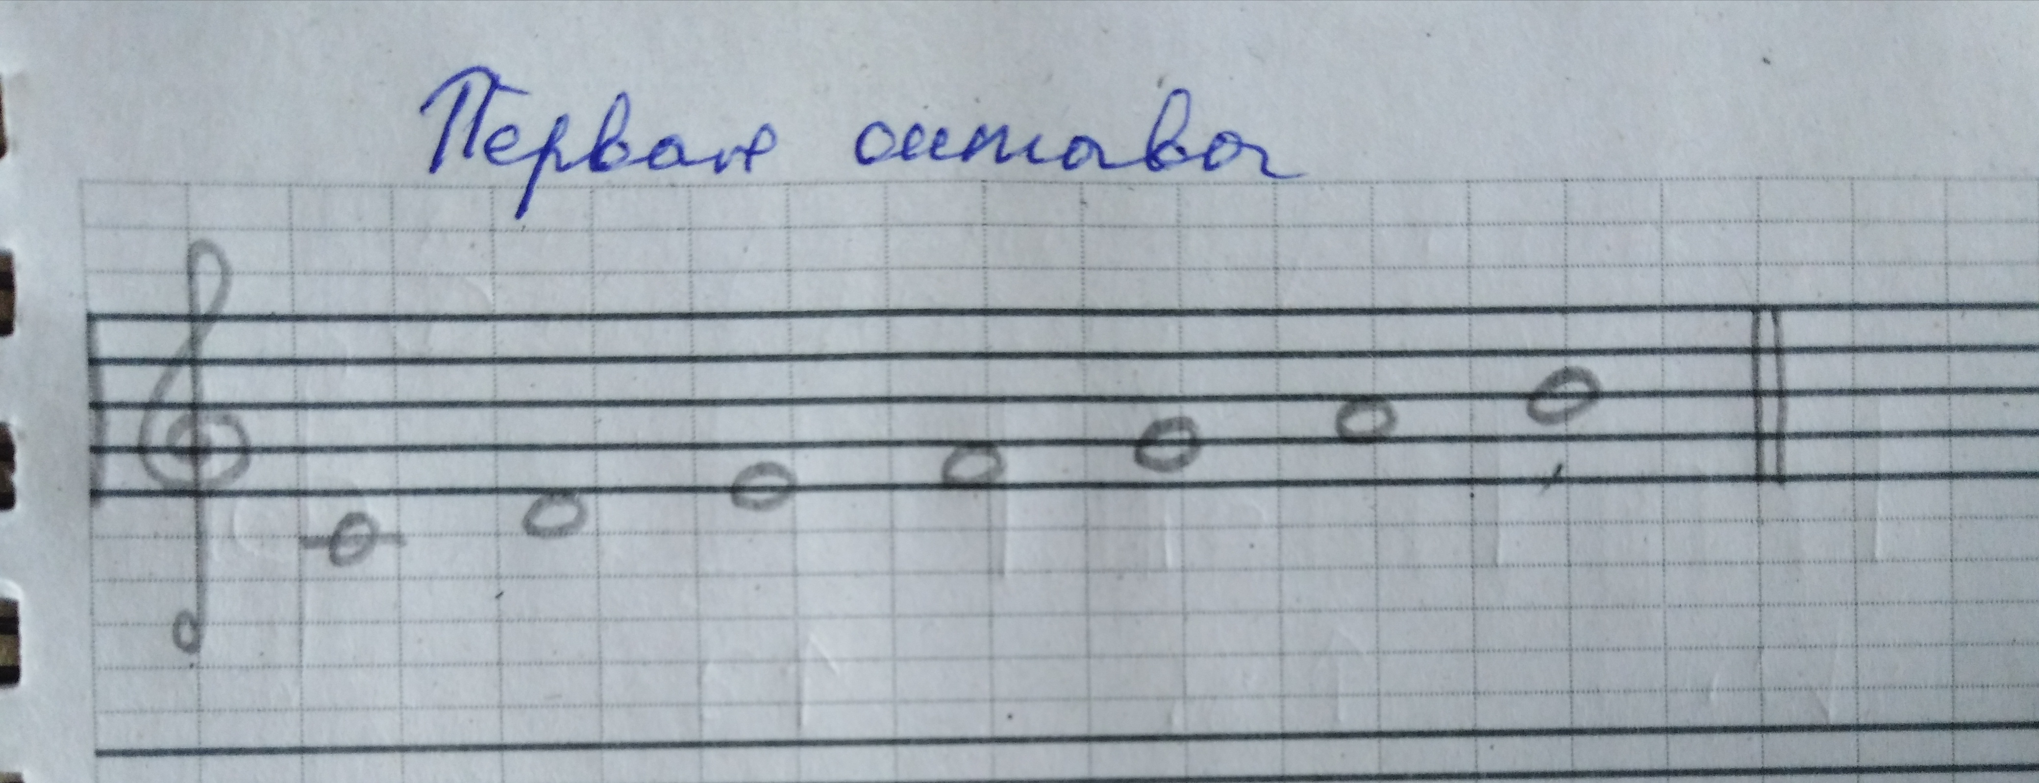
- Показывайте ребенку на любую ноту, он должен сказать её название;
- Затем для усложнения, когда вы показываете ноту, ребёнок должен сказать её название и сыграть на клавиатуре ф-но.

- «Дон-дон»
Доучите до конца всю песенку. Со слов: «Кошка выскочила…»
- сначала говорим текст словами и с хлопками длительностей, которые написаны; (хлопки делаем синхронно со слогами)
- затем, исполняем ритм ритмослогами (написан в тетради).
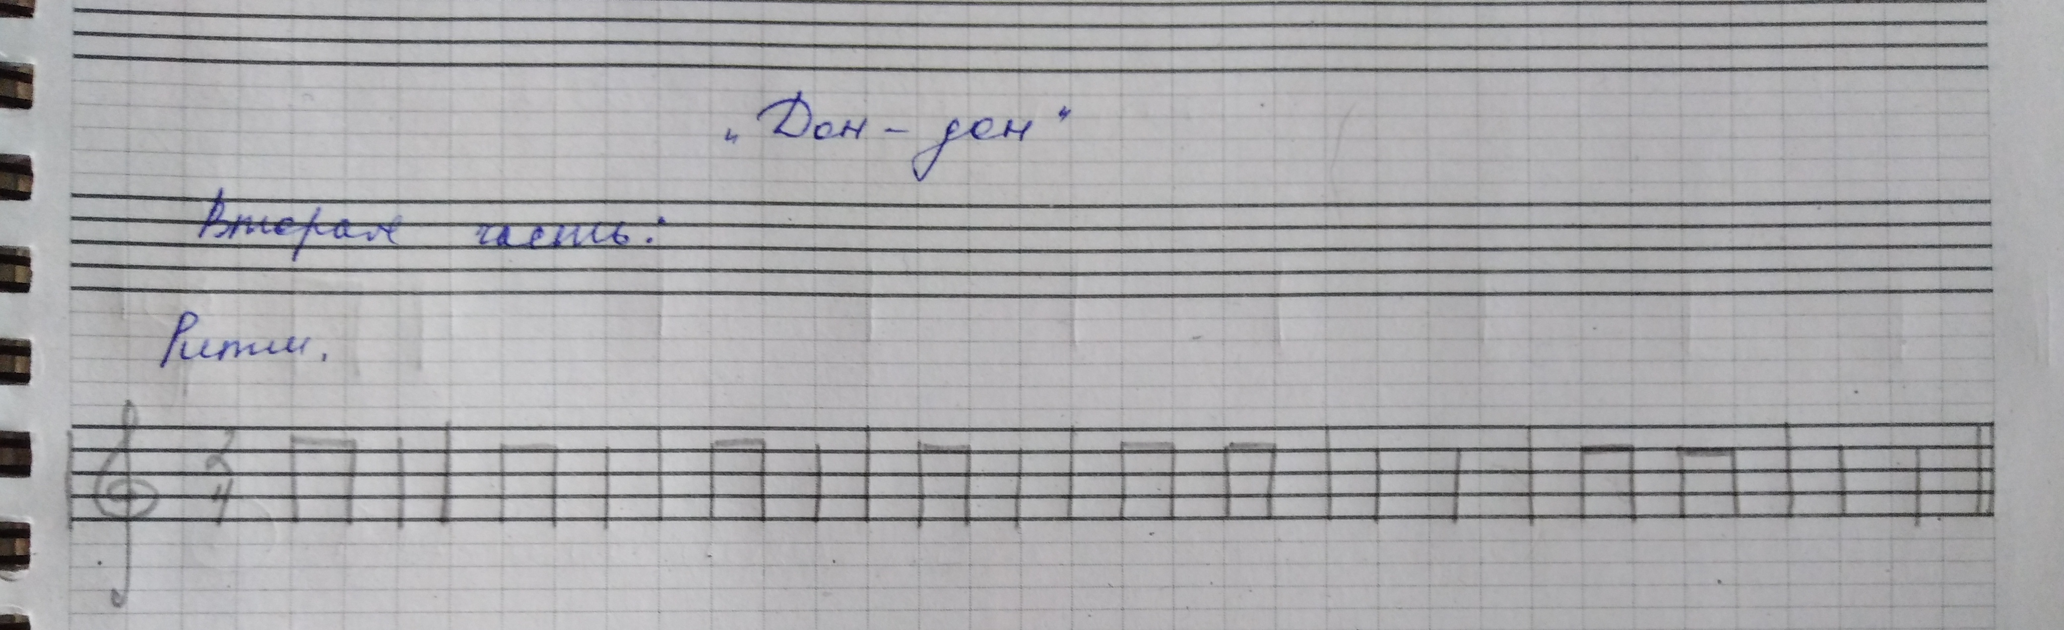
Либо, глядя в нотный текст, смотрим на длительности и поём ритмослогами ритм с хлопками (несколько раз пока не получится исполнить без ошибок);
- затем повторяем то же самое, но с шагами;
- далее смотрим на нотки и произносим (не поём) названия нот вслух в этом ритме с хлопками (можно без шагов, если трудно, но с верным ритмом); (этот процесс называется сольмизация, т. е. - произношение нот в ритме).
Петь не надо! Поём только на уроке!

- Игра «Вопрос-ответ»
Продолжаем играть в игру. Добавляем в вопросы понятие музыкальный размер (см. прошлое дз). По последнему уроку чувствуется, что далеко не все дети поняли и разобрались с этим новым понятием. Обязательно разберитесь вместе ещё раз, если возникли вопросы, подходите ко мне, я всё разъясню.

Игра «Вопрос-ответ»
- Что такое музыкальный звук?
- Сколько регистров на клавиатуре (какие)?
- Что такое октава?
- Сколько октав на клавиатуре?
- Расположение нот на клавиатуре (сыграть)?
- Расположение первой октавы?
- Расположение нот первой октавы на нотном стане?
- Расположение второй октавы?
- Расположение нот второй октавы на нотном стане?
- Что такое длительность?
- Какие длительности мы знаем? (вспомнить схему)
- Каким ритмослогом озвучивается четверть/восьмая? (исполнить)
- Каким штилем пишется четверть/восьмая? (написать)
- Что такое ритм?
- Что такое метр?
- Что такое музыкальный размер? (назвать)
- Что означает верхняя/нижняя цифра в муз. размер?
- Какие бывают доли?
- Где находится сильная доля?
- Что такое такт?

